Муниципальное дошкольное образовательное автономное учреждение
«Детский сад №121 «Золотой колосок» комбинированного вида» г.Орска

КВЕСТ – игра «Поможем Азбуке»
Конспект логопедического занятия с использованием ИКТ.
(Обучение грамоте в подготовительной группе детскогосада).

Учитель –логопед: Водопьянова С.В.
Гаврилова Т.К.

Орск 2021 г

КВЕСТ – игра «Поможем Азбуке»
Конспект логопедического занятия с использованием ИКТ.
(Обучение грамоте в подготовительной группе детского сада).

Цель:формирование осознанного отношения к языковой действительности,
систематизировать знания по обучению грамоте при использовании ИКТ.
Задачи:
Коррекционно-образовательные:
-продолжать учить различать звук и букву, давать характеристику звукам,
-продолжать учить звуковому анализу коротких слов,
-закреплять произношение звуков в словах,
дифференцировать их на слух и в произношении,
Коррекционно-развивающие:
Развивающие:
-развивать фонематический слух,
- развивать внимание, память, мышление,
Коррекционно-воспитательные:
-воспитание стремления совместно добиваться поставленной цели, интерес к занятиям через методы ИКТ.
Оборудование: письмо от Азбуки; интерактивный стол: игра «Город букв», «Алфавит»,

I.Вводная часть
-Логопед: Я получила письмо от Азбуки:
« SOS! У меня пропали буквыА, О, У, Ы! Пожалуйста найдите мне их, помогите!
Мне нужно учить детей. Не оставляйте их неграмотными!»
Логопед: Поможем Азбуке найти озорные буквы?
А вы знаете, что такое звуки и буквы? Какое мы знаем правило про них?
(Буквы мы видим и пишем, а звуки мы слышим и говорим).
-Логопед: Скажите, а какие звуки обозначают эти буквы (гласные). Почему эти звуки называют гласными? (Произносятся без препятствия, тянутся, поются).
-Логопед: Давайте поможем Азбуке, но нам с вами нужно выполнить задания.

2.Основная часть:
Задание 1: подбор слов со звуком А.
-Логопед: Чтобы найти первую букву для Азбуки, надо найти картинки с предметами на букву А. (Дети выполняют)
-Логопед: А вот и первая озорная буква, которая потерялась. Это буква -А.Каким звуком обозначается Буква -А.Правильно -Звук -А.

Задание 2«Покажи - не торопись, и смотри не ошибись»
-Логопед. Надо найти ещё одну гласную букву, без гласных звуков мы не сможем общаться.
А сейчас я посмотрю, какие вы внимательные. Предлагаю вам поиграть в игру «Покажи - не торопись, и смотри не ошибись».
Назовите части лица, в названии которых прячется звук О. (Нос, рот, лоб.). Взрослый предлагает детям указательным пальцем правой руки показать – рот, нос, лоб. Затем несколько раз меняет порядок слов, усложняя игру неправильным показом.
- Логопед: Какой гласный звук прячется в середине слов: рот, лоб, нос? (звук О). Можем ли мы увидеть звук О? (нет), а что мы можем увидеть? (букву О). Второе задание мы выполнили.
-Логопед: А вот и ещё одна буква, которая потерялась. Это буква -О .Каким звуком обозначается Буква -О.Правильно -Звук -О.

Задание 3: дыхательная гимнастика «Заколдованные картинки».
Следующее задание «Заколдованные картинки». Если сумеете их расколдовать, то вернётся еще одна буква.
(Дети садятся в круг, перед ними картинка, закрытая цветной бумагой, нарезанной полосками).
-Логопед: Ребята, я знаю, нам надо расколдовать картинки. Поднесите картинку к губам и подуйте на него, не надувая щёк, так, чтобы картинка открылась.
(Один ребёнок называет свою картинку и отвечает: «У меня утка, а у тебя?» Так до тех пор, пока каждый не назовёт свою картинку.
-Логопед: Какой звук слышится в начале каждого из этих слов? (Звук У). Можем ли мы увидеть звук У? (нет), а что мы можем увидеть? (Букву У). Третье задание вы выполнили. Возвращаю вам букву У.

Задание 4: «Мой весёлый мяч»
Игра с мячом: логопед кидает мяч ребенку и произносит слово в единственном числе, ребенок возвращает мяч логопеду и произносит это же слово во множественном числе.
Шар–шары
Стол – столы и т.д.
- Логопед:Скажите, ребята, а какой звук стоял в конце ваших ответов (звук Ы). Этот звук вы можете увидеть? (нет), А что вы можете увидеть (букву). Молодцы, справились и с этим заданием. Получайте обратно вашу букву Ы.
- Логопед: Вы отлично справились с заданиями, помогли Азбуке собрать и вернуть озорные буквы.
А давайте проверим все ли буквы в Азбуке ( игра за интерактивным столом «»Город букв» (Дети поочерёдно находят буквы алфавита).

Задание: «Назови буквы Алфавита»
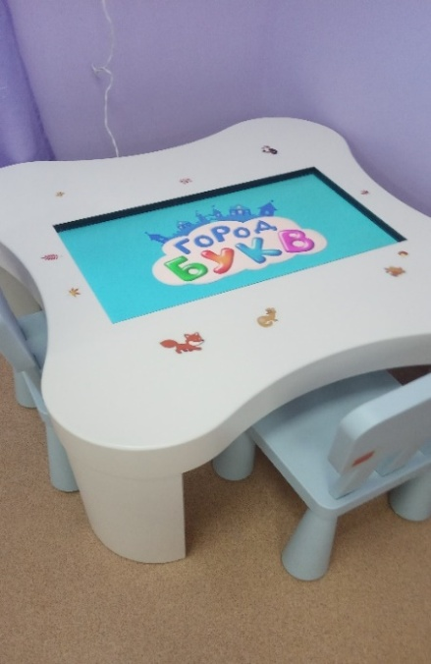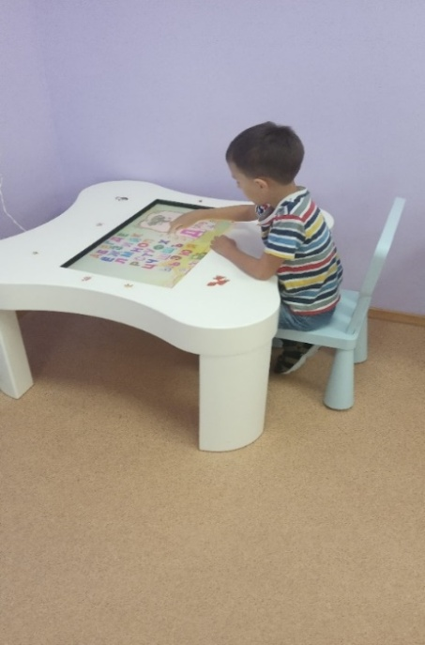
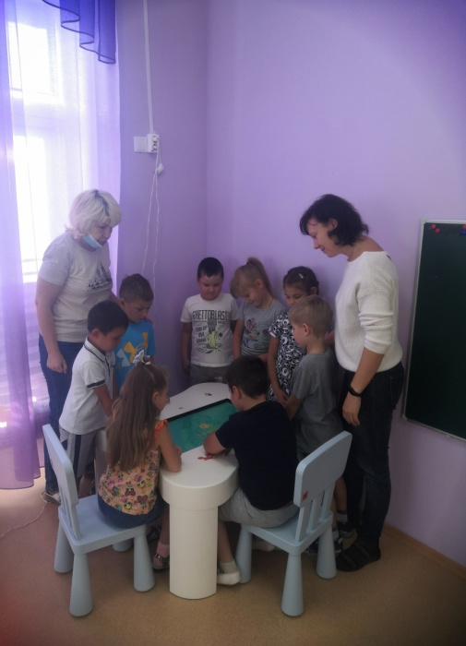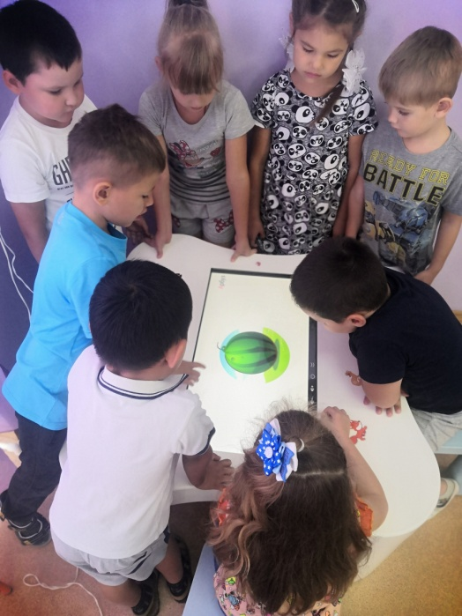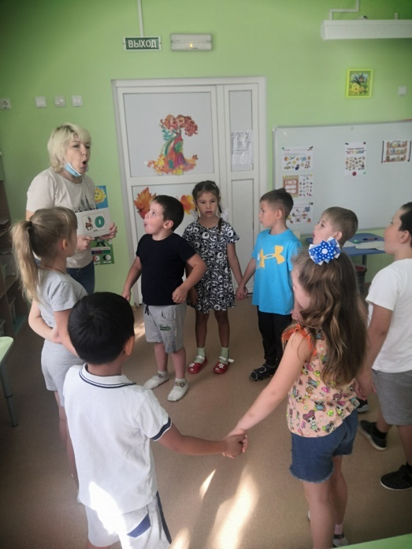
I. Заключительная часть
Логопед: Азбука, мы выполнили твою просьбу – все буквы на месте!
Азбука: Спасибо. Я убедилась, что ты очень сообразительный и отзывчивый А ещё ты много знаешь, я горжусь, что у меня такие помощники. Желаю много читать.

